**МИНИСТЕРСТВО НАУКИ И ВЫСШЕГО ОБРАЗОВАНИЯ РОССИЙСКОЙ ФЕДЕРАЦИИ**

Федеральное государственное бюджетное образовательное учреждение

высшего образования

**«Сибирский государственный университет науки и технологий**

**имени академика М.Ф. Решетнева»**

Институт инженерной экономики

Кафедра информационно-экономических систем

ОТЧЕТ ПО ЛАБОРАТОРНОЙ РАБОТЕ №2

Моделирование бизнес-процессов. Нотация IDEF0 систем

тема

Преподаватель Овсянкин А.К.

подпись, дата инициалы, фамилия

Обучающийся БПЦ22-01, 223419003 Волколупов А.А. номер группы, зачетной книжки подпись, дата инициалы, фамилия

**Цель работы:** изучить объекты управления компании, применить процессный подход и использовать нотацию IDEF0 для описания бизнес-процессов компании. В соответствии с последовательностью проектирования системы управления после формирования ССП (сбалансированной системы показателей) необходимо определить набор объектов управления.

**Задание:**

Построить модель в нотации IDEF0 бизнес-процессов своей фирмы. Осуществить трехуровневую декомпозицию. На первой декомпозиции – декомпозиции контекстного уровня – бизнес-процессам должны соответствовать объекты управления (не менее 6-ти). В этом варианте –Сервис.

**Ход работы:**

Действия по построению модели «Сервис»:

1. Создадим контекстную диаграмму, в ней показано как система взаимодействует с внешним миром и какие ресурсы использует, а так же каким регламентом руководствуется;
2. Детализируем процессы, декомпозируем на составные части контекстный процесс.

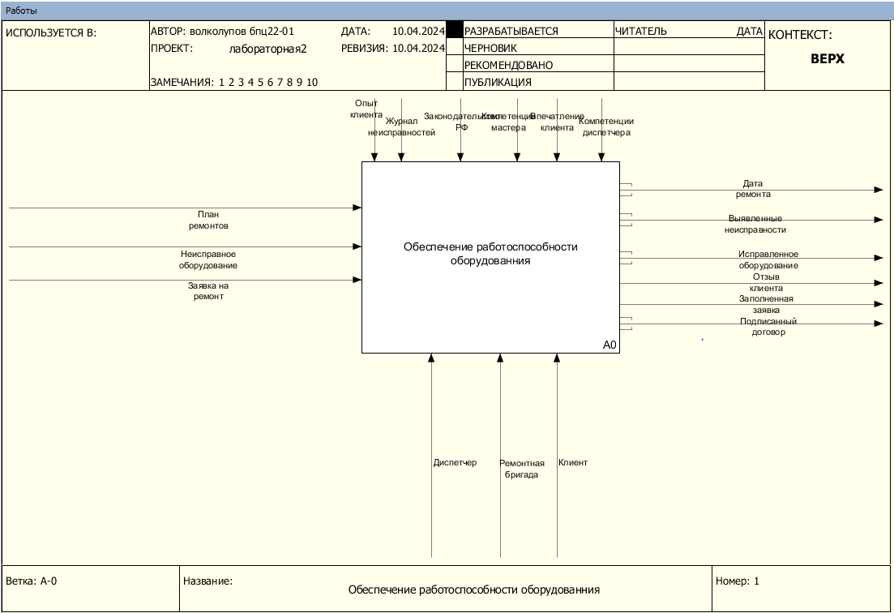

Рисунок 1- контекстная диаграмма

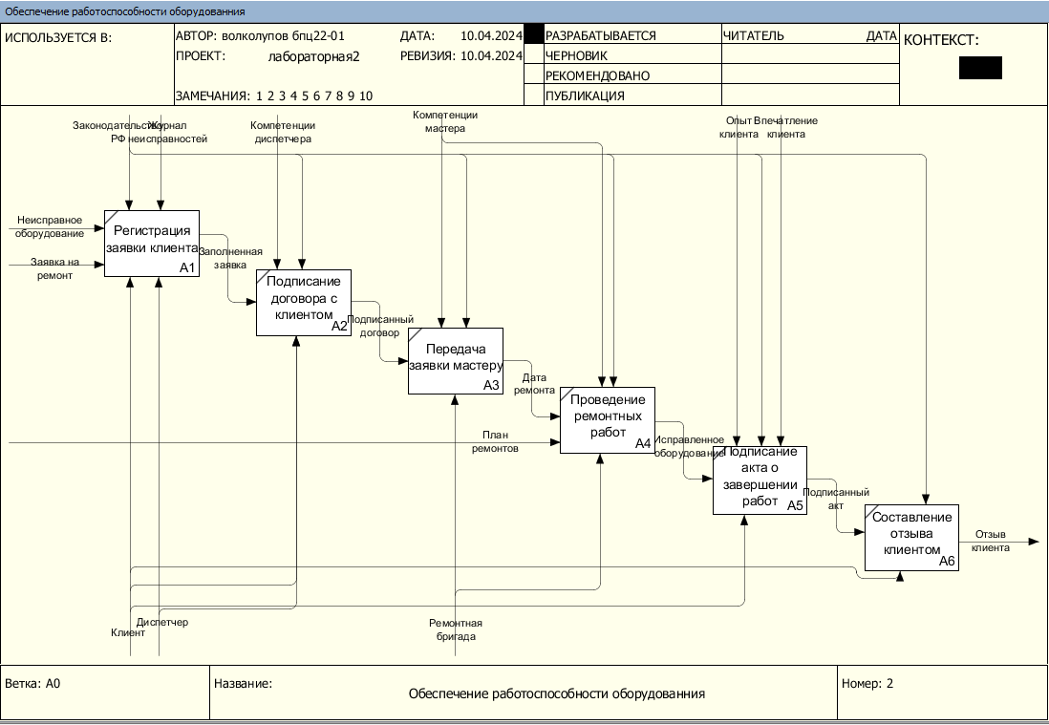

Рисунок 2- результат 2 действия

**Вывод:** изучены объекты управления компании, применены процессный подход и использована нотацию IDEF0 для описания бизнес-процессов компании.